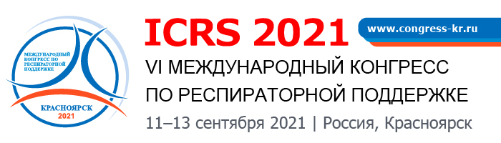
г. Красноярск, КЗ «Гранд Холл Сибирь»
(ул. Авиаторов, 19)
Международный конгресс по респираторной поддержке – знаковое, давно ожидаемое событие, которое соберет медицинских специалистов со всего мира для обсуждения актуальных вопросов, решения острых проблем, обмена опытом и мнениями в крупнейшем многофункциональном конгресс-центре Красноярска – «Гранд Холл Сибирь».

Онлайн трансляцию конгресса смотрите на официальном сайте.
Основными модераторами мероприятия в 2021 году выступят:
- А.И. Грицан – д.м.н., профессор, заместитель главного врача по научно-практической работе КГБУЗ «Краевая клиническая больница» г. Красноярска, заведующий кафедрой анестезиологии и реаниматологии ИПО КГМУ им. профессора В.Ф.Войно-Ясенецкого МЗ РФ;
- Д.Н. Проценко – к.м.н., главный внештатный специалист Департамента здравоохранения города Москвы по анестезиологии и реаниматологии, главный врач ГБУЗ «ГКБ №40» ДЗМ, заведующий кафедрой анестезиологии и реаниматологии ГБОУ ВПО РНИМУ им. Н.И. Пирогова;
- Lorenzo Berra – Massachusetts General Hospital | MGH · Department of Anesthesia, Critical Care and Pain Medicine; MD;
- John G. Laffey – National University of Ireland, Galway | NUI Galway · Anesthesia and Intensive Care Medicine; MD, MA, FCAI.

Организаторы:
- Красноярский государственный медицинский университет имени профессора
В.Ф. Войно-Ясенецкого;
- Министерство здравоохранения Красноярского края;
- Федерация анестезиологов и реаниматологов России.

При поддержке:
- Всемирной федерации обществ Анестезиологов.

Технический организатор:
- Конгресс-оператор АНО ДПО «Институт непрерывного медицинского образования».

Основные вопросы конгресса:
- Острый респираторный дистресс-синдром;
- Респираторный дистресс-синдром новорожденных;
- Респираторная поддержка при обострении хронических обструктивных заболеваниях легких и астме;
- Неинвазивная вентиляция легких, отмена респираторной поддержки, реабилитация;
- Респираторная поддержка в неотложной неврологии и нейрохирургии;
- Организация респираторной поддержки на догоспитальном этапе;
- Мониторинг в процессе проведения респираторной поддержки;
- Периоперационное ведение пациентов с сопутствующей дыхательной недостаточностью;
- Фармакологическая коррекция при респираторной поддержке;
- Нутритивная поддержка и метаболический контроль на ИВЛ;
- Оборудование для респираторной поддержки;
- Сепсис, инфекционные осложнения при COVID-19.

В Конгрессе примут участие более 800 анестезиологов-реаниматологов, терапевтов, кардиологов, хирургов, неонатологов, педиатров, пульмонологов, врачей скорой медицинской помощи, медицинских сестер и других специалистов.

Мероприятие проходит аккредитацию в Координационном совете МЗ РФ по развитию непрерывного медицинского образования (НМО) с последующим получением свидетельств установленного образца с начислением кредитов (баллов), учитывающихся в системе непрерывного медицинского образования врачей.

Зарегистрироваться

Даты проведения: 11-13 сентября 2021 года
Место проведения: КЗ «Гранд Холл Сибирь» (ул. Авиаторов, 19)
Официальный сайт: http://www.congress-kr.ru
Контакты:
- телефон в Москве: +7 (495) 174-70-01
- электронная почта: ICRS@inmo.org.ru

